💻 Ejercicios paso a paso con Postman
🧩 Ejercicio 0 — Preparación
- Crea la colección PokeAPI 1DAM.
- Crea el entorno con la variable base_url.
- Usa URLs del tipo:
- {{base_url}}/pokemon/pikachu
📸 Entregable: Captura del entorno y colección creados.
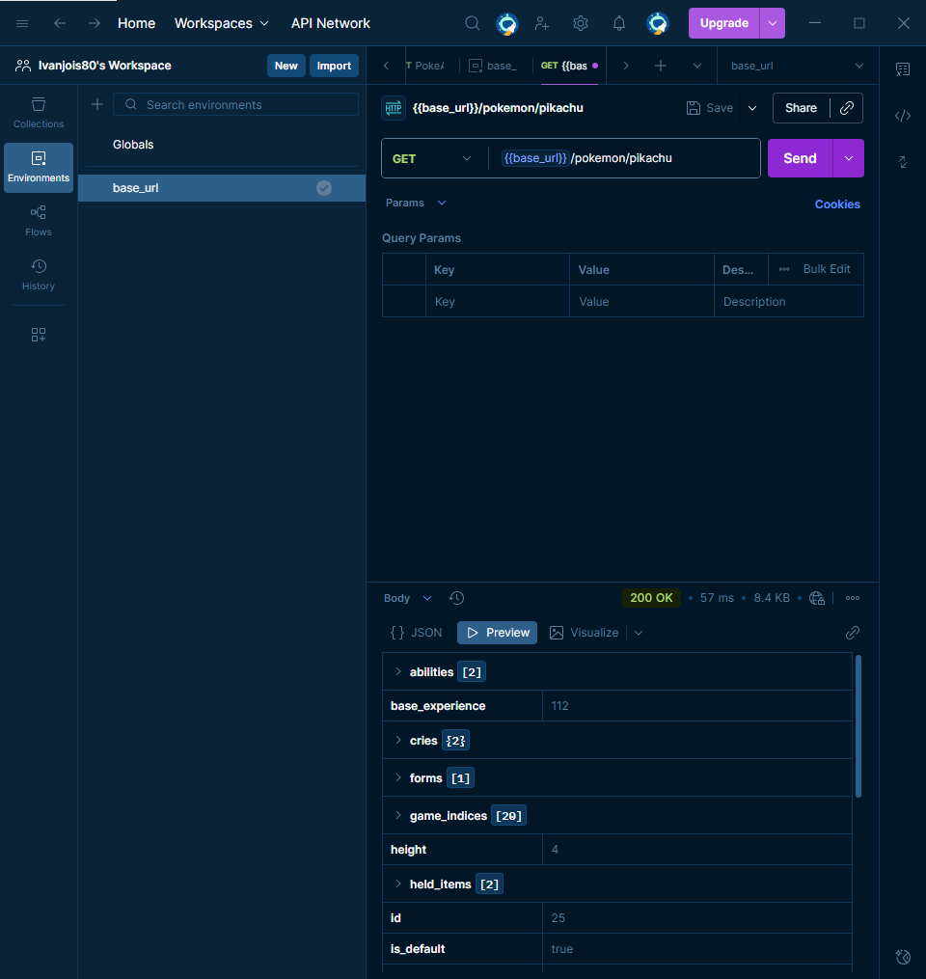

🧩 Ejercicio 1 — GET básico
- Método: GET
- URL: {{base_url}}/pokemon/pikachu
- Observa:
  - Código de estado (¿200 OK?).
  - Cabecera Content-Type.
  - Campos principales (name, height, weight, types…).
📸 Entregable: Captura de la respuesta y breve explicación.

🧩 Ejercicio 2 — Parámetros dinámicos
- Cambia pikachu por otros Pokémon:
charmander, bulbasaur, gengar
- Compara campos (height, weight, types, abilities).
📊 Entregable: Tabla comparativa con al menos 3 Pokémon.
 | height | weight | types | abilities
Charmander | 6 | 85 | fire | Solar-power
Bulbasaur | 7 | 69 | Grass/poison | Chlorophyll
Gengar | 15 | 405 | Ghost/poison | Cursed-body

🧩 Ejercicio 3 — Listado con paginación
- URL: {{base_url}}/pokemon?limit=10
- Observa:
  - Campo results (array).
  - Campos de cada elemento (name, url).
  - Parámetros limit y offset.
🔁 Prueba con limit=50 y observa la diferencia.
📸 Entregable: Captura y breve explicación.
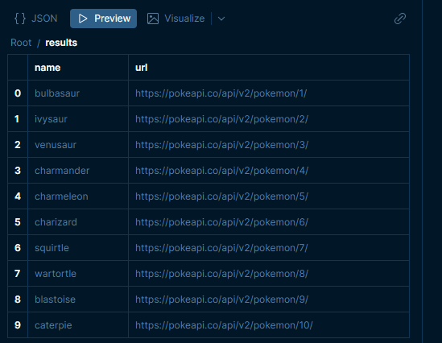
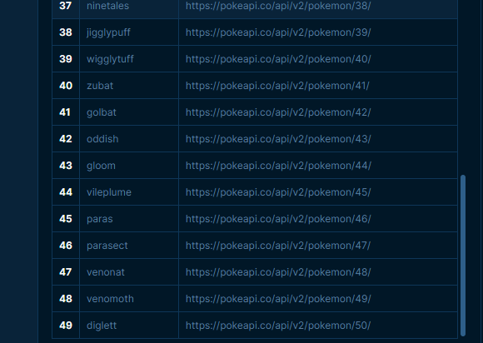
Me parece como cuando en java recorres un array con un for para ir mostrando lo que contiene.

🧩 Ejercicio 4 — Recursos relacionados
- {{base_url}}/pokemon-species/25
- {{base_url}}/type/electric
- {{base_url}}/ability/overgrow
🧠 Preguntas:
- ¿Qué tipo de información devuelve cada uno?
- ¿Qué relación hay entre /pokemon y /type o /ability?
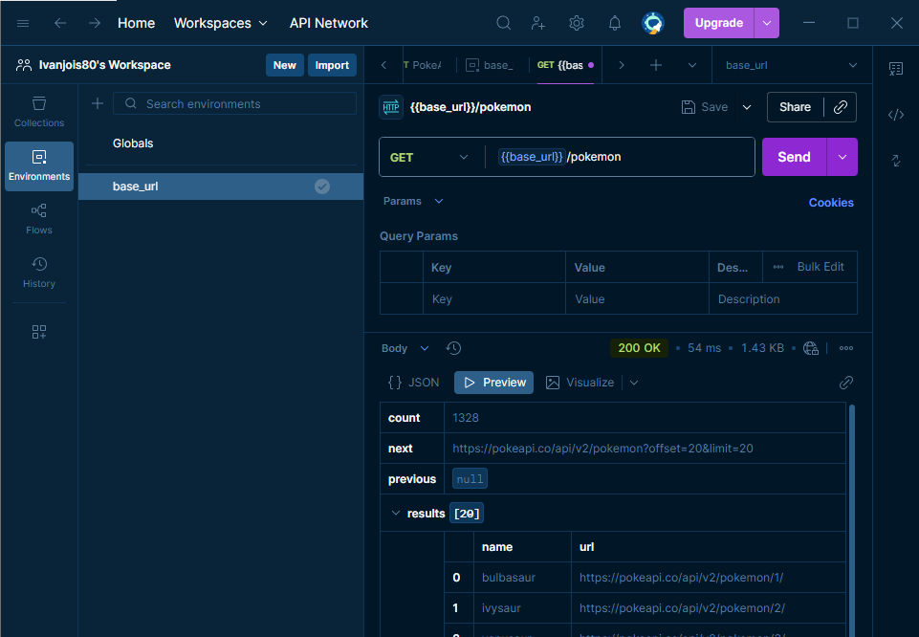
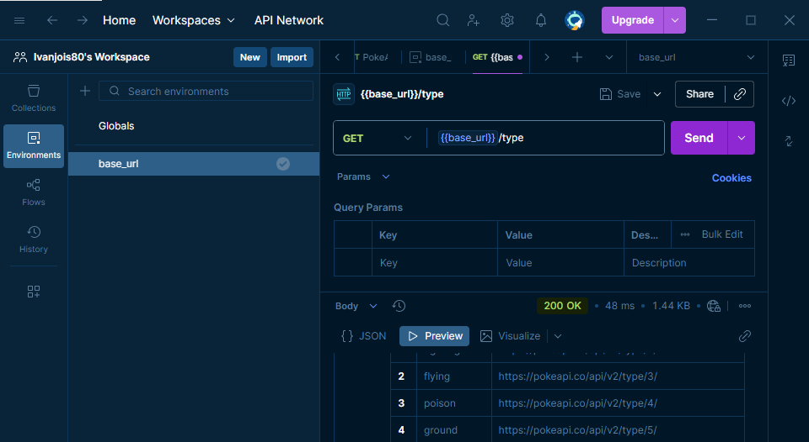
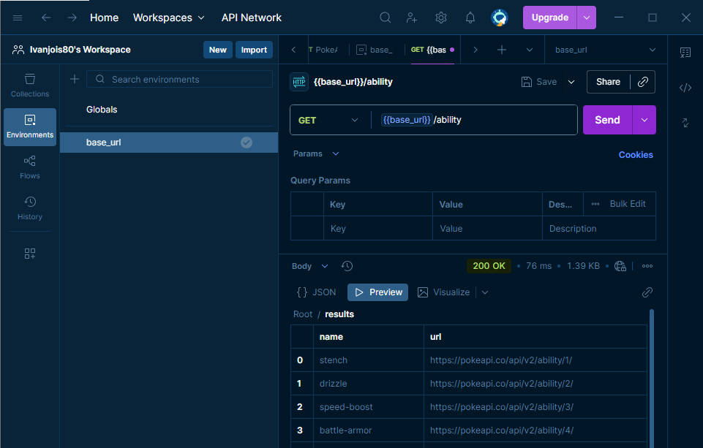
📸 Entregable: Esquema Pokémon → Tipo → Habilidad.

🧩 Ejercicio 5 — Campos anidados
En la respuesta de Pikachu:
- Primer tipo → types[0].type.name
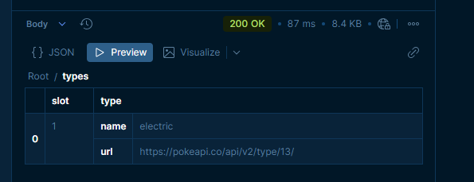
- Peso → weight
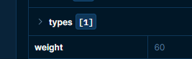
- Primera habilidad → abilities[0].ability.name
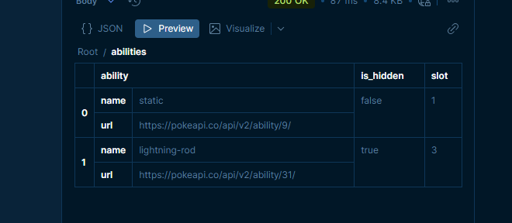
📸 Entregable: Lista de campos y valores encontrados.

🧩 Ejercicio 6 — Errores intencionados (status codes)
- Prueba {{base_url}}/pokemon/noexiste → ¿qué devuelve?
Devuelve el error 404 Not Found no encontrado
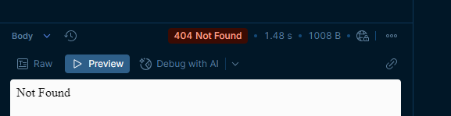
- Cambia cabecera Accept a text/html. ¿Cambia algo?
No cambia nada porque sigue sin encontrar nada independientemente del formato de los datos que buscamos.
- 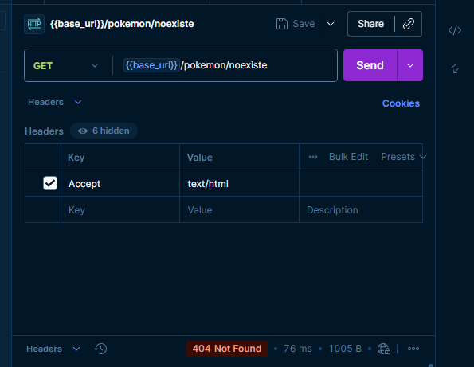
📸 Entregable: Tabla con código, significado y explicación.

🧩 Ejercicio 7 — Variables y tests en Postman
- Crea una variable pokemon_name con valor pikachu.
- URL: {{base_url}}/pokemon/{{pokemon_name}}
- En la pestaña Tests, escribe:
- pm.test("Status code is 200", function () {
- pm.response.to.have.status(200);
- });
- pm.test("Body has name", function () {
- const json = pm.response.json();
- pm.expect(json).to.have.property("name");
- });
📸 Entregable: Captura de los tests en verde.
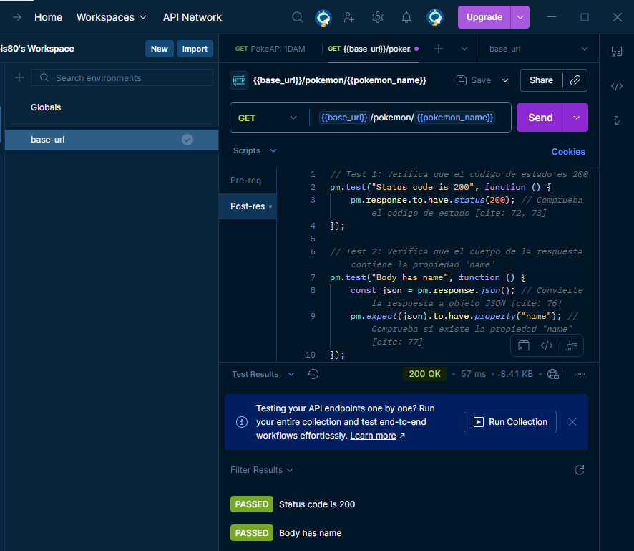

🧩 Ejercicio 8 — POST, PUT y DELETE (API de pruebas)
Usa esta API de prueba:
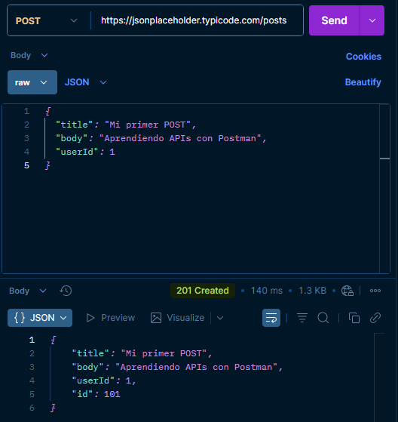
https://jsonplaceholder.typicode.com/posts
POST
El método POST se utiliza para crear un nuevo recurso en el servidor[cite: 83].
Al enviar el cuerpo JSON, el servidor de prueba acepta los datos y responde con el código 201 Created, confirmando que la creación fue exitosa. Además, el servidor devuelve el objeto que enviaste, pero con un campo adicional: "id": 101, que es el identificador único asignado al nuevo recurso creado.

PUT
Actualiza un recurso:
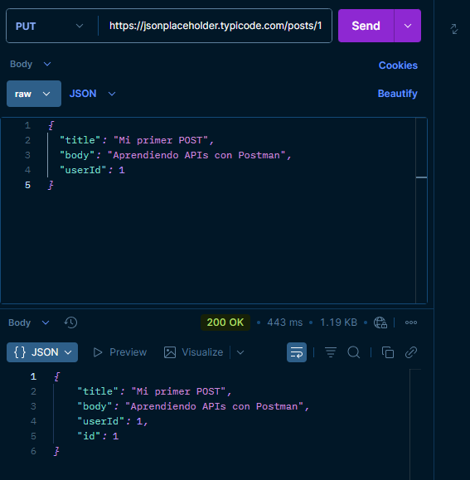
https://jsonplaceholder.typicode.com/posts/1
El método PUT se utiliza para actualizar completamente o reemplazar el recurso ubicado en una URL específica (en este caso, el recurso con id=1)[cite: 89, 91].
El servidor responde con el código 200 OK, indicando que la solicitud de actualización se procesó con éxito. El cuerpo de la respuesta muestra los datos enviados, confirmando que el recurso con id: 1 ha sido modificado.

DELETE
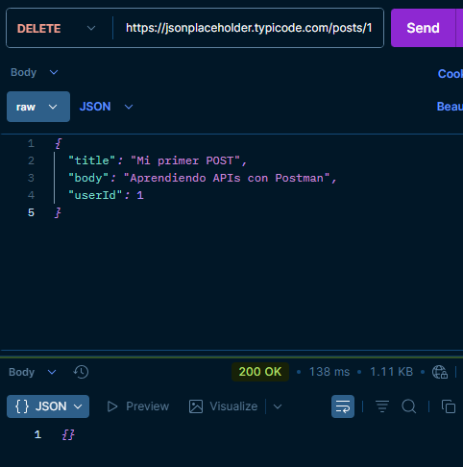
El método DELETE se utiliza para eliminar el recurso identificado por la URL específica[cite: 92, 93].
El código de estado 200 OK (o a veces 204 No Content) confirma que la acción de eliminación en el recurso con id=1 se ha realizado con éxito. El cuerpo de la respuesta es un objeto vacío ({}), ya que el contenido ha sido eliminado.

📸 Entregable: Capturas y explicación de cada método.

